Nama : Calvin William Wijaya
NIM : 10602008
Kelas : TRPL 2B
Mata Kuliah : Sistem Terdistribusi

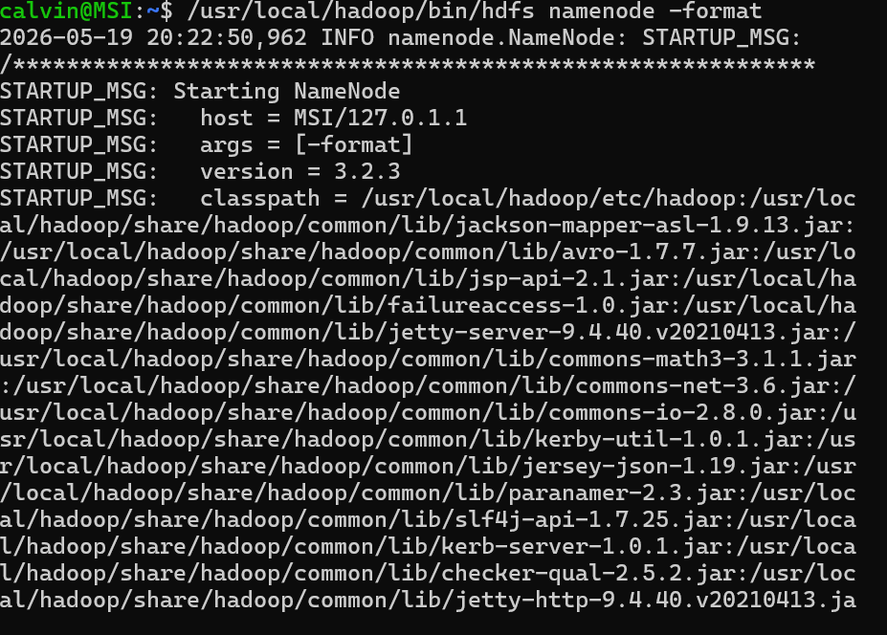
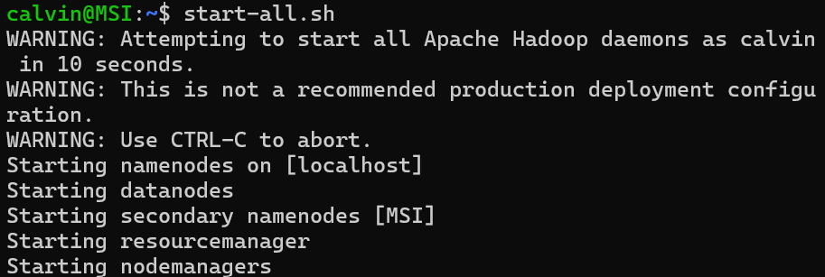
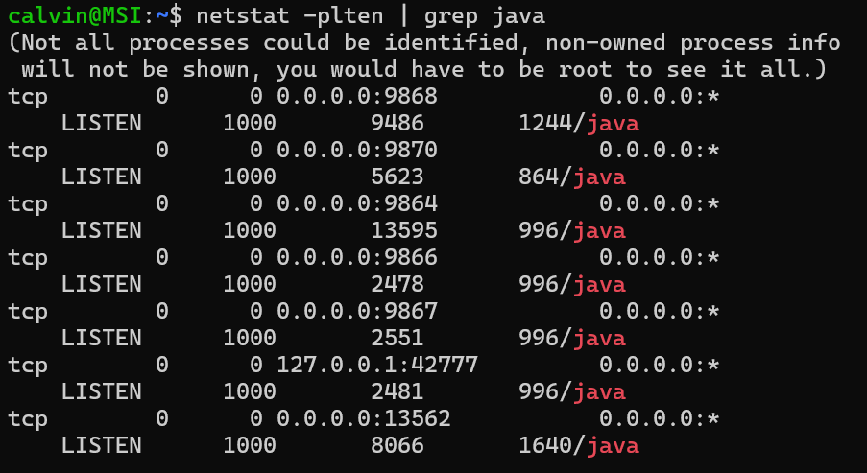
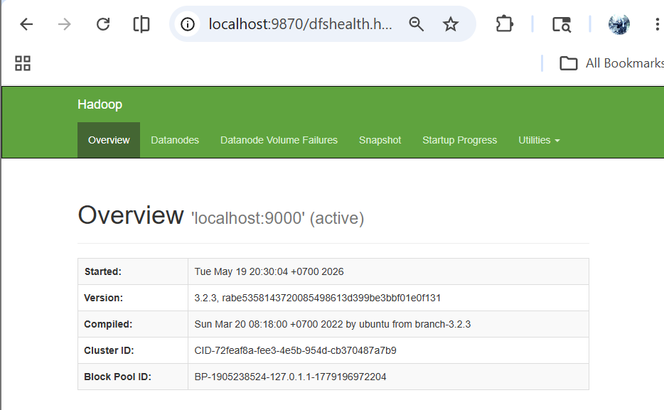
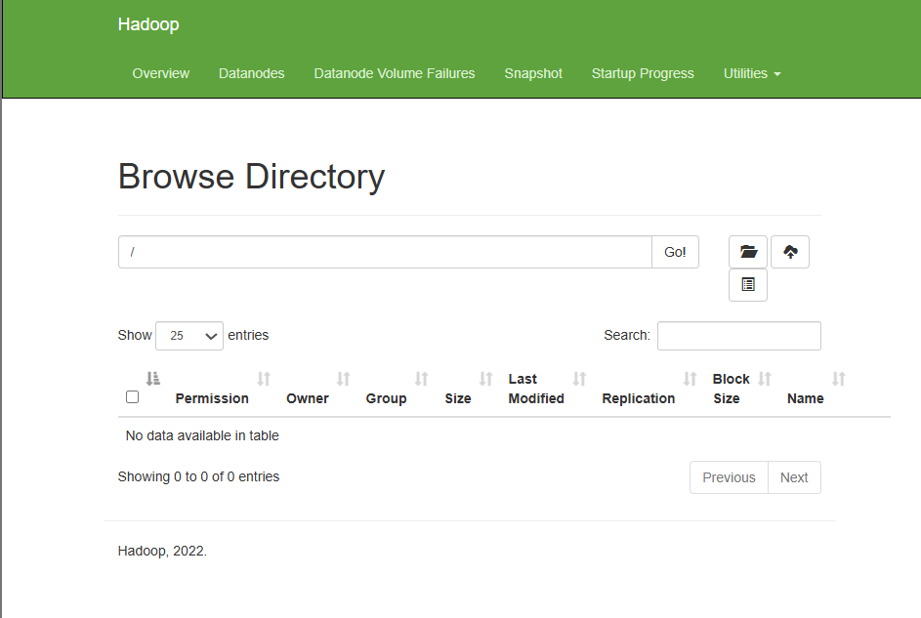
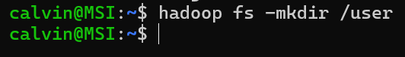
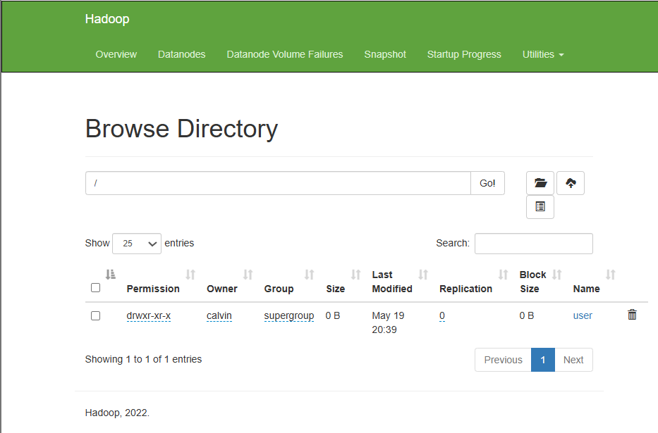
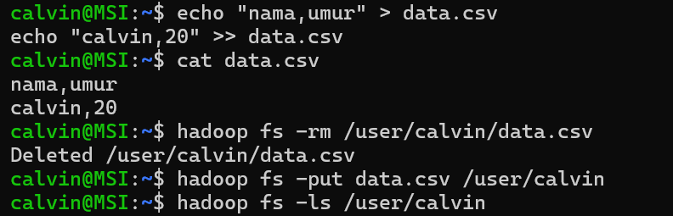
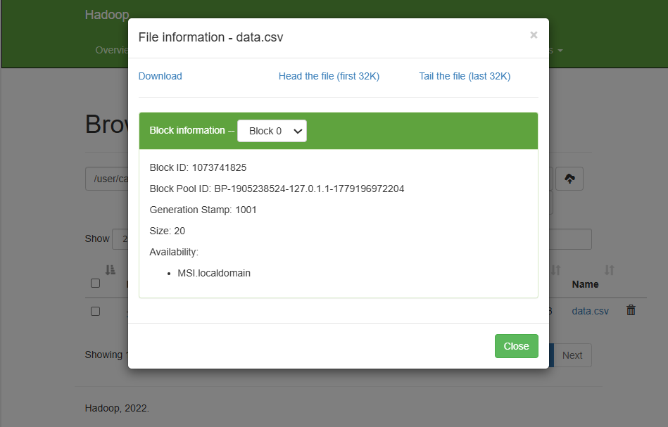
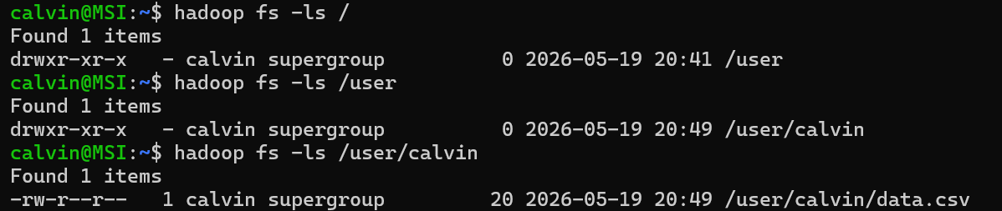
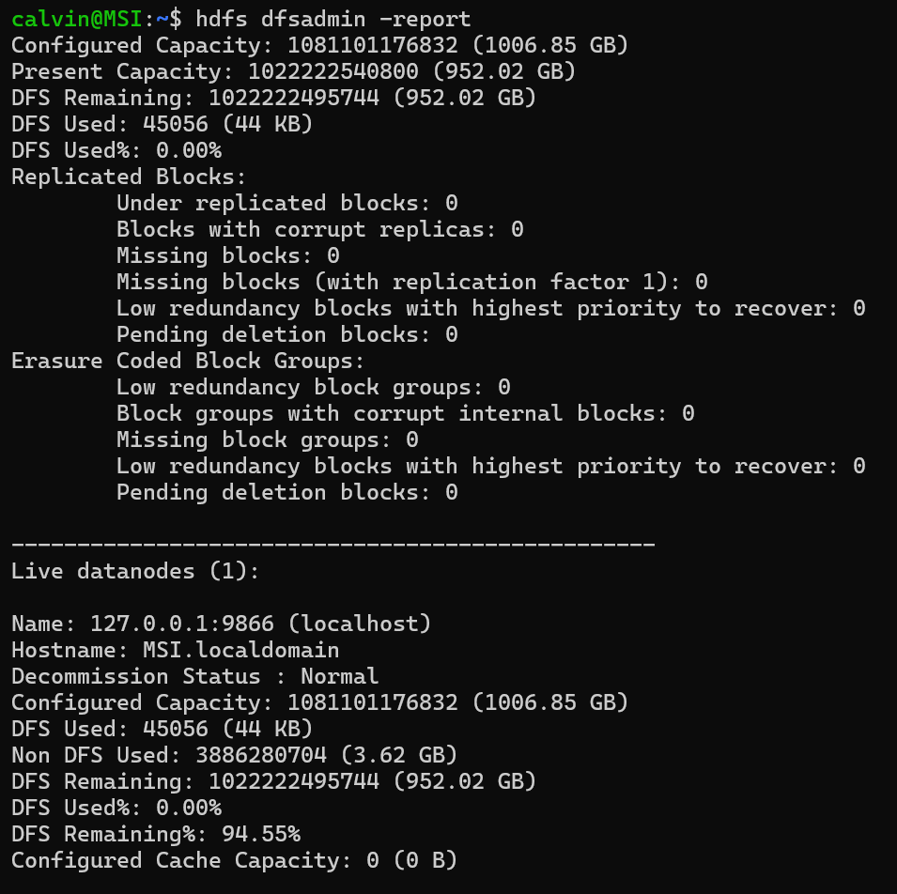
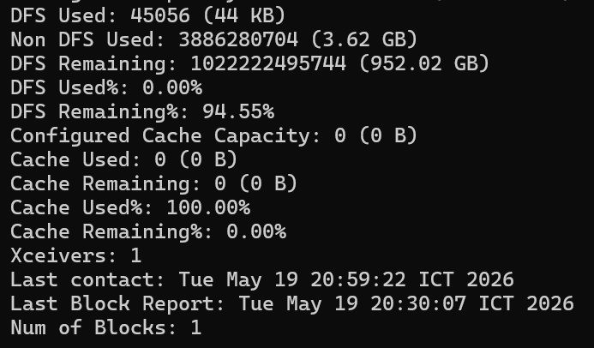
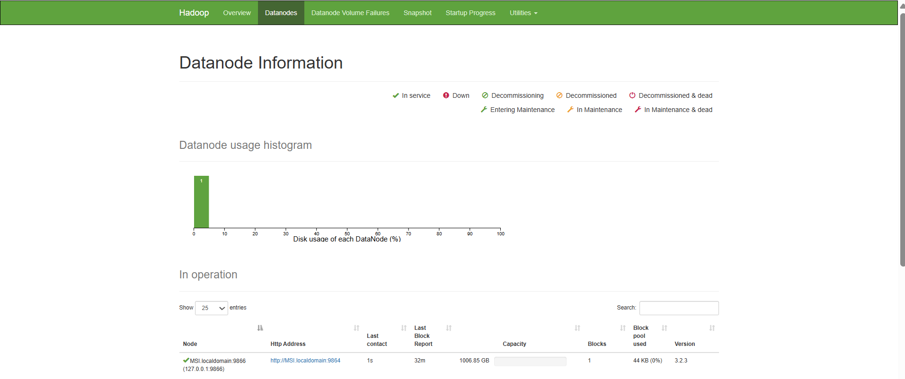
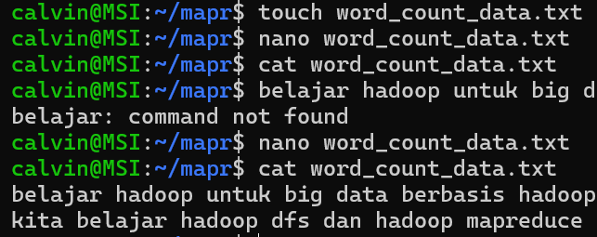
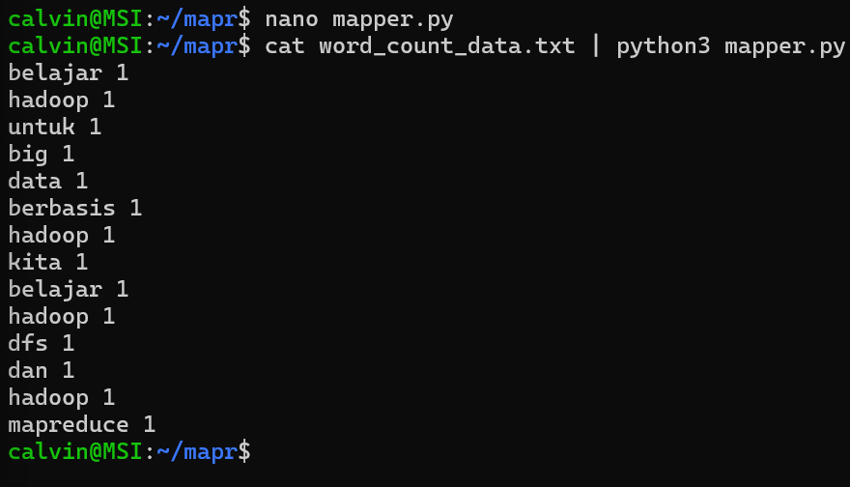
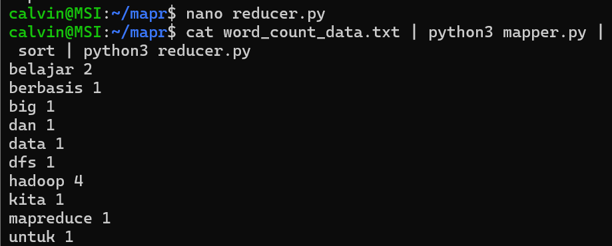
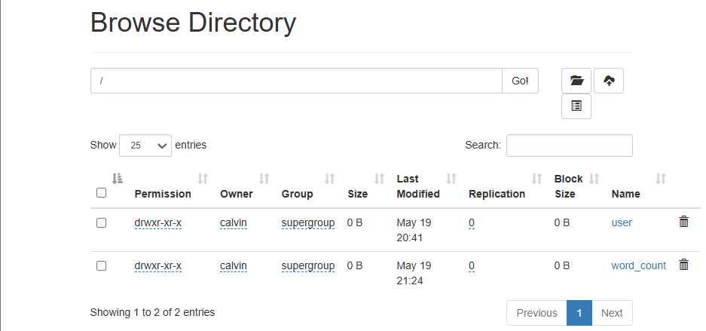
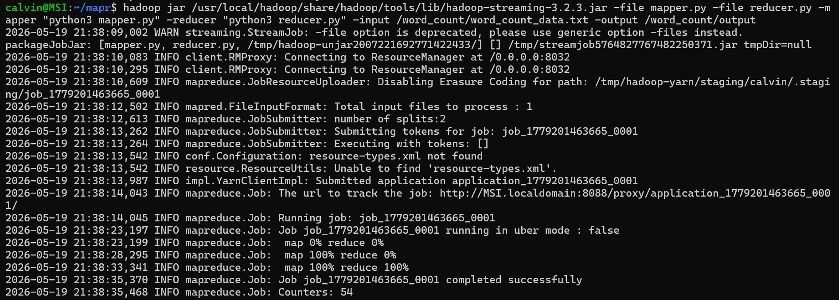
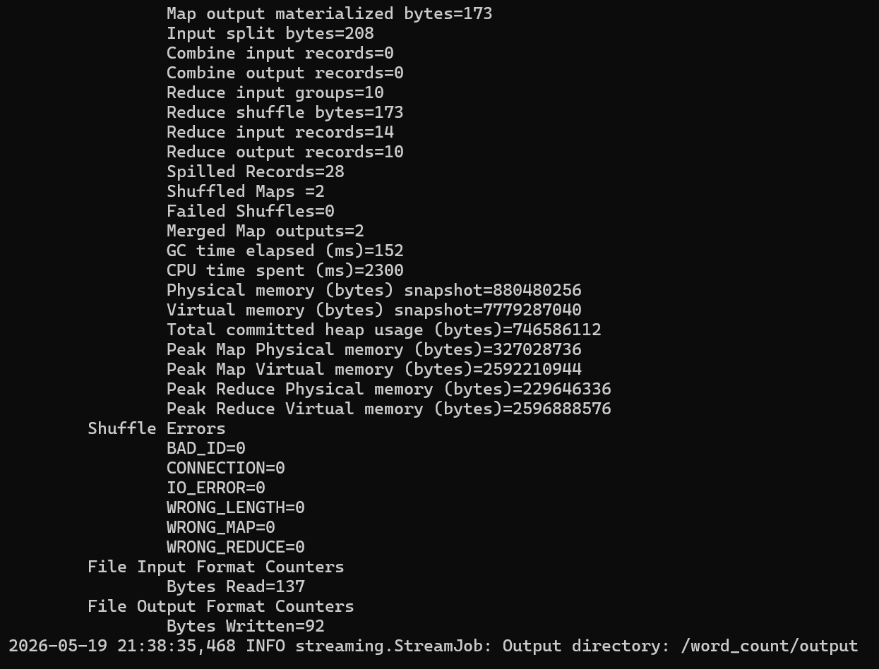
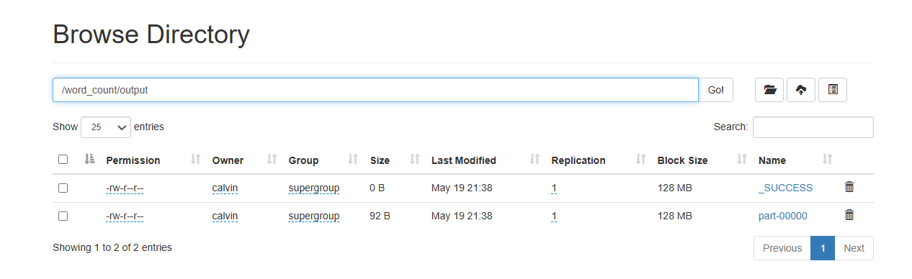
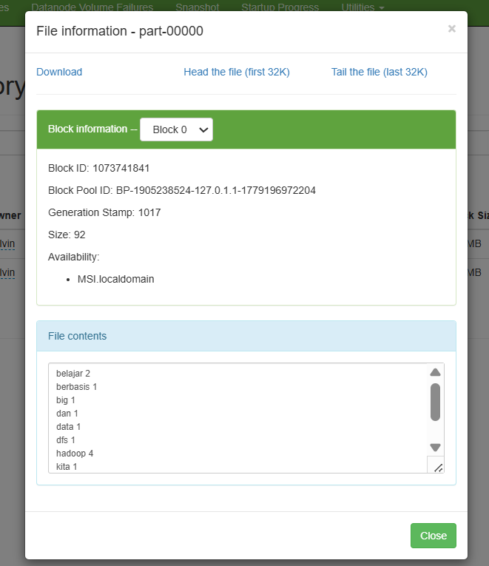

Analisis Tahapan Instalasi serta Penerapan Hadoop MapReduce
Eksperimen kali ini mencakup rangkaian proses instalasi dan penerapan Hadoop MapReduce yang terbagi ke dalam beberapa fase krusial yang saling terintegrasi. Dimulai dari penataan lingkungan sistem (environtment) hingga menjalankan program MapReduce, tiap-tiap fase memegang andil besar dalam menjamin sistem beroperasi tanpa kendala.
Pada fase awal, fokus utama tertuju pada pemasangan dan pengaturan Hadoop di dalam Windows Subsystem for Linux (WSL). Penyesuaian konfigurasi diterapkan langsung pada file-file inti seperti core-site.xml serta hdfs-site.xml. Langkah ini krusial untuk menetapkan lokasi penunjuk NameNode, jalur penyimpanan data, dan skema replikasinya. Tujuan akhirnya adalah membangun basis Hadoop Distributed File System (HDFS) yang solid agar mampu mengelola sekaligus menyimpan data secara tersebar.
Memasuki tahap berikutnya, dilakukan inisialisasi untuk mengaktifkan seluruh layanan inti Hadoop, yang meliputi NameNode, DataNode, ResourceManager, dan NodeManager. Guna memvalidasi apakah layanan ini sudah aktif, perintah jps dijalankan melalui terminal. Munculnya seluruh komponen daemon tersebut mengonfirmasi bahwa ekosistem Hadoop sudah siap digunakan untuk mengolah data.
Langkah selanjutnya adalah merancang program MapReduce sederhana berbasis metode streaming menggunakan Python. Struktur kode ini dibagi menjadi dua bagian: mapper untuk memilah data ke bentuk pasangan kunci-nilai (key-value pairs), dan reducer untuk mengonsolidasikan atau mengagregasikan data tersebut. Sebagai langkah antisipasi, program diuji coba terlebih dahulu di lingkungan lokal guna memastikan tidak ada kesalahan logika sebelum dilepas ke ekosistem Hadoop.
Setelah dipastikan aman, file input dipindahkan ke dalam HDFS lewat perintah hadoop fs -put. Pemindahan ini bertujuan agar data berada di dalam sistem terdistribusi, sehingga siap diakses ketika kerangka kerja MapReduce bekerja. Proses komputasi kemudian dieksekusi memanfaatkan Hadoop Streaming, yang menjembatani integrasi antara skrip Python dengan ekosistem Hadoop.
Luaran (output) dari kalkulasi MapReduce otomatis tersimpan pada direktori khusus di HDFS. Keberhasilan proses ini ditandai oleh kehadiran file _SUCCESS sebagai indikator bebas error, serta file part-00000 yang memuat data hasil akhir. Pemeriksaan isi dokumen dilakukan dengan perintah hadoop fs -cat, dan hasilnya mengonfirmasi bahwa data berhasil dihitung sesuai prinsip kerja logika WordCount (perhitungan jumlah kata).
Terkait kendala visualisasi pada web interface Hadoop yang kurang optimal, hal tersebut murni dipicu oleh keterbatasan akses jaringan serta masalah resolusi hostname pada WSL, bukan karena adanya kegagalan sistem. Oleh sebab itu, pengecekan langsung via terminal tetap menjadi acuan yang sahih dan dapat diandalkan.

Kesimpulan
Mengacu pada keseluruhan rangkaian uji coba yang telah dilewati, dapat ditarik kesimpulan bahwa proses instalasi, pengaturan, hingga eksekusi Hadoop MapReduce berjalan dengan lancar. Keberhasilan ini dibuktikan oleh aktifnya seluruh service pendukung serta kelancaran pemrosesan data lewat arsitektur MapReduce.
Aplikasi WordCount yang diintegrasikan via Hadoop Streaming terbukti mampu mengolah data masukan menjadi output yang akurat. Kendati sempat muncul kendala teknis pada tampilan grafis di web interface, isu tersebut sama sekali tidak mengganggu performa komputasi sistem karena data tetap dapat divalidasi dengan sempurna melalui terminal.
Secara garis besar, praktikum ini berhasil membuktikan keandalan Hadoop sebagai solusi pemrosesan data berskala besar lewat paradigma MapReduce, sekaligus memberikan gambaran nyata mengenai fundamental komputasi terdistribusi (distributed computing).

